بسم الله الرحمن الرحيم

الحريرة 2

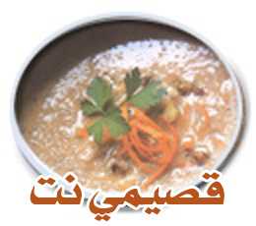

المقادير:

1/2 كيلو مكعبات لحم غنم خالية من العظم والدهن
1 ملعقة صغيرة (كركم.. فلفل أسود مطحون )
2 ملعقة سمنة أو زبدة
3/4 كوب كرفس
1 بصلة مفرومة
1/2 كوب كزبرة خضراء مفرومة
5 حبات طماطم متوسطة الحجم
7 كوب ماء
3/4 كوب عدس أسود (أبو جبة بالمصري)
علبة حمص
2 بيض
عصير ليمونة

الطريقة :

في قدر كبير، توضع اللحمة مع الكركم والفلفل الأسود
والسمنة والكرفس والبصل والكزبرة وتقلب معا على نار هادئة بين الحين والآخر لمدة 5 دقائق.
تقشر الطماطم وتقطع مكعبات كبيرة
وتضاف للخليط وتترك القدر على نار هادئة لمدة 15 دقيقة
يضاف الماء والعدس للقدر وتعلَى النار حتى يغلي الخليط
بعد الغليان توطى النار ويغطى القدر ويترك القدر على نار هادئة لمدة ساعتين.
قبل إنتهاء الشوربة بعشر دقائق ترفع الحرارة قليلا لتصبح متوسطة، تضاف حبات الحمص
يضاف عصير الليمون والبيضويحرك بسرعة حتى تتكون خيوط من البيض
تترك النار لدقيقتين ليستوي البيض ثم ترفع الشوربة وتقدم.

